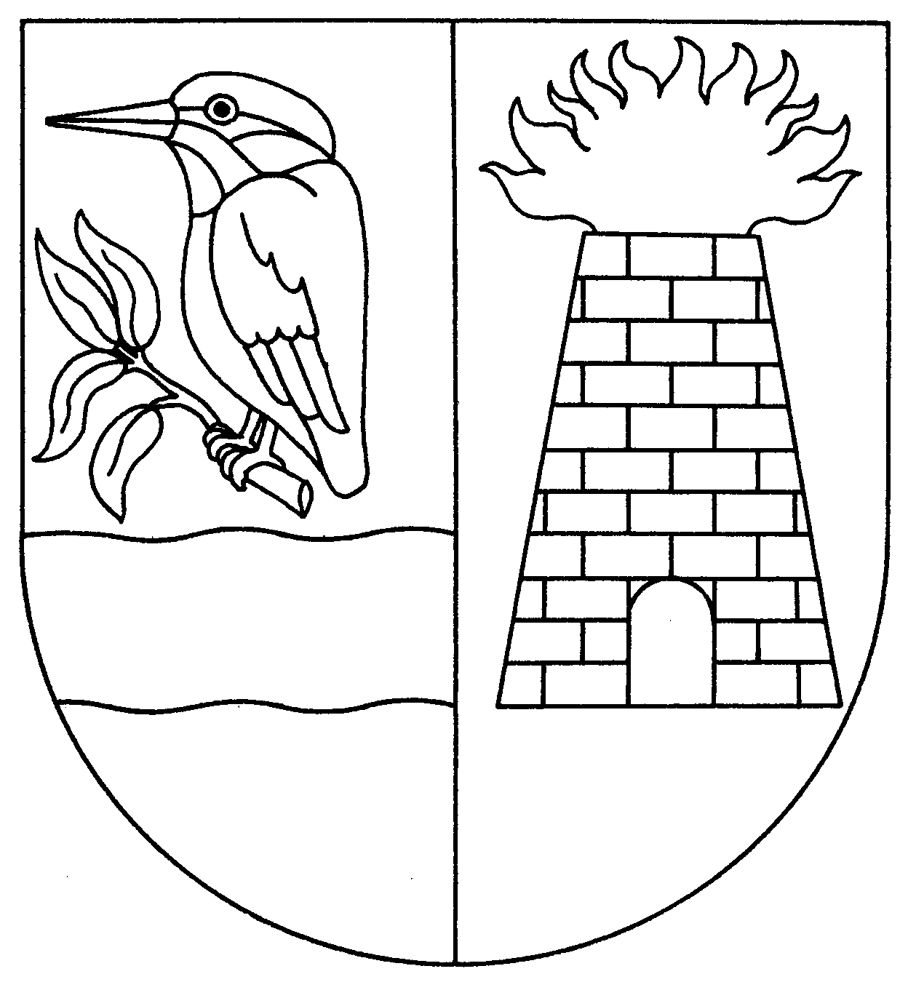

**Obec Hýskov**

**Zastupitelstvo obce Hýskov**

**Obecně závazná vyhláška obce Hýskov,**

**kterou se mění obecně závazná vyhláška obce Hýskov, kterou se stanovují pravidla pro pohyb psů na veřejném prostranství v obci Hýskov**

Zastupitelstvo obce Hýskov se na svém zasedání dne 24.6.2024 usneslo vydat na základě § 24 odst. 2 zákona č. 246/1992 Sb., na ochranu zvířat proti týrání, ve znění pozdějších předpisů, a v souladu s § 10 písm. d) a § 84 odst. 2 písm. h) zákona č. 128/2000 Sb., o obcích (obecní zřízení), ve znění pozdějších předpisů, tuto obecně závaznou vyhlášku:

**Čl. 1**

**Změna vyhlášky**

Obecně závazná vyhláška, kterou se stanovují pravidla pro pohyb psů na veřejném prostranství v obci Hýskov ze dne 11. 12. 2023 se mění takto:

**1**. Článek 1 zní:

Čl. 1

Pravidla pro pohyb psů na veřejném prostranství

1. Stanovují se následující pravidla pro pohyb psů na veřejném prostranství v obci Hýskov:[1]
2. na veřejných prostranstvích v zastavěných částech obce je možný pohyb psů pouze na vodítku
3. na veřejných prostranstvích v zastavěných částech obce se zakazuje výcvik psů
4. na místní dětská hřiště v obci Hýskov se vstup psům zakazuje
5. psí exkrementy zanechané na veřejném prostranství musí být neprodleně odklizeny.
6. Splnění povinností stanovených v odstavci 1 zajišťuje fyzická osoba, která má psa na veřejném prostranství pod kontrolou či dohledem.[2]
7. Pravidla stanovená v odstavci 1 písmene a) až c) se nevztahují na psy při jejich použití dle zvláštních právních předpisů.[3]

**Čl. 2**

**Závěrečná ustanovení**

Tato obecně závazná vyhláška nabývá účinnosti počátkem patnáctého dne následující po dni jejího vyhlášení.

1. Ustanovení § 34 zákona č. 128/2000 Sb., o obcích (obecní zřízení), ve znění pozdějších předpisů.
2. Fyzickou osobou se rozumí např. chovatel psa, vlastník psa či jiná doprovázející osoba. Odchyt toulavých a opuštěných zvířat řeší např. § 42 zákona č. 166/1999 Sb., o veterinární péči a o změně některých souvisejících zákonů (veterinární zákon), ve znění pozdějších předpisů. Problematiku upravují rovněž další zvláštní právní předpisy, např. zákon č. 89/2012 Sb., občanský zákoník, ve znění pozdějších předpisů.
3. Např. zákon č. 273/2008 Sb., o Policii České republiky, ve znění pozdějších předpisů, nebo zákon č. 553/1991 Sb., o obecní policii, ve znění pozdějších předpisů.